

**Novedades Gadir (Grupo Anaya)**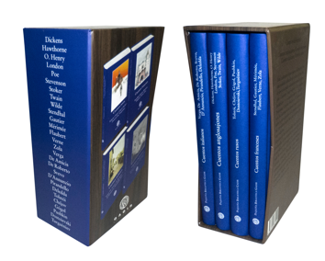

**Pack Cuentos del mundo**

**Cuentos anglosajojes, franceses, italianos y rusos**

Autores: varios

800 páginas

19 x 11 cm

Cod. interno: 35558

ISBN: 9788494761959

Precio: $60.252 + IVA

Esta colección reúne cuatro volúmenes con una cuidada selección de relatos de muchos de los principales autores de todos los tiempos: una buena manera de acercarse a estos grandes de la literatura universal, en relatos accesibles para lectores jóvenes y adultos. Algunos de los relatos están entre los más celebrados de sus autores, otros son menos conocidos y sorprenderán a más de un lector. En ellos encontraremos humor, misterio, filosofía, amor, intriga, aventuras, mitología clásica…Estas antologías permiten aproximarse a los grandes en «pequeñas dosis», con la intensidad que solo permiten los cuentos.

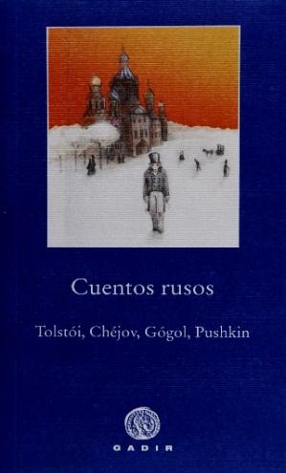**Cuentos rusos**

Autores: Tolstói, Chéjov, Gógol, Pushkin, Dostoievski y Turguéniev

168 páginas

19 x 11 cm

Cod. interno: 35556

ISBN: 9788494687761

Precio: $15.042 + IVA

Estos *Cuentos rusos* pretenden rendir un pequeño homenaje a cuatro de los más grandes autores de la literatura rusa y universal: Tolstói, Chéjov, Gógol y Pushkin. Esta pequeña selección servirá quizás a algunos lectores de introducción a estos autores, en otros casos permitirá acceder a textos poco conocidos de estos maestros. Estos relatos tienen en común el haber sido publicados con éxito, en versiones ilustradas, en la colección de Gadir El Bosque Viejo, cuyo afán es acercar autores clásicos a los lectores más jóvenes. Son todos ellos pequeñas joyas, en todo caso, de interés para lectores de cualquier edad.

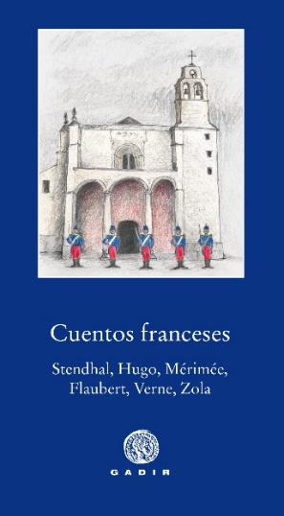**Cuentos franceses**

Autores: Stendhal, Gautier, Mérmée, Flaubert, Verne y Zola

194 páginas

19 x 11 cm

Cod. interno: 35559

ISBN: 9788494687716

Precio: $15.042 + IVA

Esta selección de cuentos pretende ofrecer una introducción a algunos de los mejores escritores franceses del siglo XIX, todos ellos entre los mejores autores universales y europeos. Son relatos accesibles a lectores de todas las edades y una buena manera de acercarse a la gran literatura francesa.

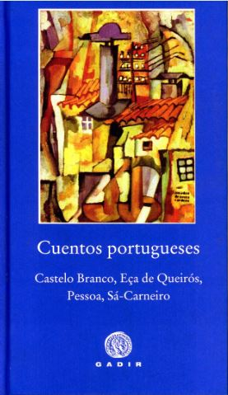

**Cuentos portugueses**

Autores: Castelo Branco, Eca de Queirós, Pessoa y Sá-Carneiro

190 páginas

19 x 11 cm

Cod. interno: 35560

ISBN: 9788499687747

Precio: $15.042 + IVA

Esta antología trata de ser un homenaje a cuatro de los autores más grandes de la literatura portuguesa moderna, siempre insuficientemente conocida en el ámbito de los lectores en español. Se han seleccionado relatos representativos de los autores, que pueden ser una buena introducción a su obra para aquellos lectores que no los hayan leído anteriormente, o un buen complemento a aquello ya leído, pues en varios casos se trata de textos no traducidos anteriormente al castellano.

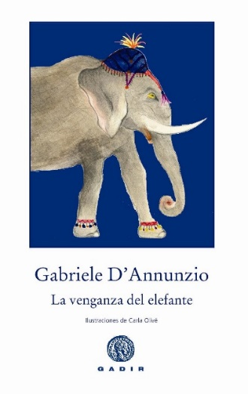

**La venganza del elefante**

Autor: Gabriele D’ Annunzio

60 páginas

21 x 13,5 cm

Cod. interno: 35566

ISBN: 9788494146633

Precio: $10.840 + IVA

*La venganza del elefante* es uno de los cuentos más divertidos que escribió su autor. Está lleno de ironía y trata de las relaciones entre los hombres y los animales, en este caso un elefante, animal lleno de grandes cualidades, pues es fuerte, trabajador, muy inteligente, sabio y humilde; tiene también una gran dignidad y no lleva bien que le tomen el pelo, como se verá en esta historia, en la que la soberbia humana no sale muy bien parada.

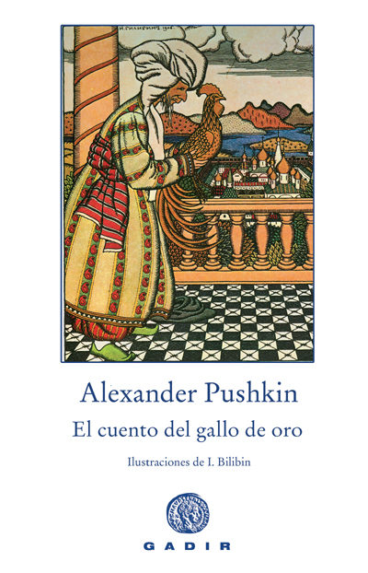

**El cuento del gallo de oro**

Autor: Alexander Pushkin

39 páginas

21 x 13,5 cm

Cod. interno: 35565

ISBN: 9788494146695

Precio: $10.840 + IVA

El cuento del gallo de oro tiene su origen en una leyenda folclórica rusa. Comienza la historia con el regalo de un gallo ofrecido por un mago al rey Zadón, gallo que le proporcionará unos servicios impagables… y alguna que otra sorpresa. Esta fábula habla de la importancia de la palabra dada y de las consecuencias de los caprichos de los hombres. Esta edición tiene, además, gran belleza visual porque cuenta con los preciosos dibujos del gran ilustrador ruso Ivan Bilibin. Bilibin fue uno de los ilustradores más populares de Rusia en el siglo XX. Dibujaba sobre todo el folclore y la cultura tradicional rusos. Su estilo estuvo influido por movimientos como el Orientalismo y el Art Nouveau. Es un estilo muy detallista y en su obra hay cuadros preciosos de la escultura y el paisaje rusos, de la vida campesina, de los palacios zaristas y la arquitectura de madera.

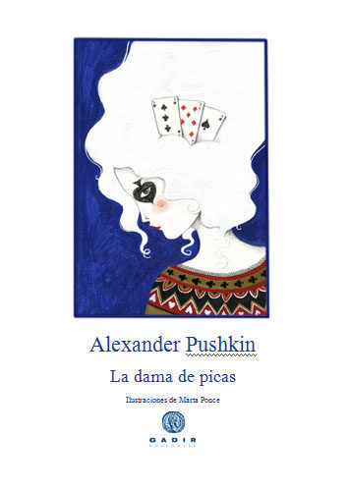

**La dama de picas**

Autor: Alexander Pushkin

80 páginas

21 x 13,5 cm

Cod. interno: 35563

ISBN: 9788494576553

Precio: $10.840 + IVA

*La dama de picas* es uno de los más célebres relatos de Alexander Pushkin, considerado padre del romanticismo ruso e inspirador de muchos de los mejores autores del XIX «el siglo de oro de la literatura rusa». El asunto central del relato es la avaricia, y el avatar del oficial jugador nos atrapa desde el primer momento Misterio, elementos fantásticos, y la enorme calidad narrativa de Pushkin hacen de esta pequeña joya una obra imprescindible de la literatura rusa del XIX.

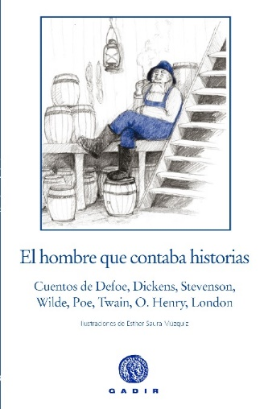

**El hombre que contaba historias**

Autores: Defoe, Dickens, Stevenson, Wilde, Poe, Twain, O. Henry y London

128 páginas

21 x 13,5 cm

Cod. interno: 35567

ISBN: 9788494299360

Precio: $13.277 + IVA

*El hombre que contaba historias* es un precioso y breve cuento de Oscar Wilde, y da título a esta antología, que contiene relatos de ocho de los principales autores anglosajones de todos los tiempos: cuatro británicos -Daniel Defoe Charles Dickens, Robert Louis Stevenson y Oscar Wilde- y cuatro estadounidenses -Edgar Allan Poe, Mark Twain, O. Henry y Jack London-. La antología ofrece a lectores de todas las edades la posibilidad de conocer a estos grandes autores de la literatura universal, una ocasión para disfrutar de su literatura en pequeñas perlas. Algunos de los relatos están entre los más célebres de sus respectivos autores, otros son joyas poco conocidas; todos son, en uno u otro sentido, significativos de cada autor. El conjunto presenta una amplia variedad temática y una gran amenidad y calidad literaria. Encontramos aquí misterio, humor, filosofía y aventuras, una combinación de literatura de primer nivel. Las preciosas ilustraciones de Esther Saura Múzquiz iluminan los relatos.

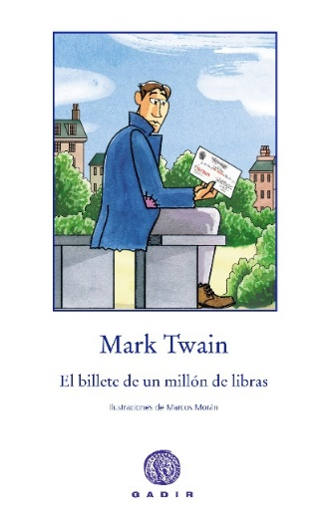**El billete de un millón de libras**

Autor: Mark Twain

90 páginas

22 x 14 cm

Cod. interno: 35562

ISBN: 9788494244353

Precio: $18.067 + IVA

*El billete de un millón de libras* es uno de los relatos más divertidos de Mark Twain, lo que le valió ser llevado al cine. Un honrado americano extraviado y arruinado en Londres asiste a bruscos cambios en su fortuna, de la mano de dos excéntricos millonarios. Toda su honradez y sus capacidades son puestas a prueba. Twain nos plantea aquí con su habitual humor e ironía cuestiones como el verdadero valor del dinero, la veneración y la hipocresía que surgen a su alrededor, y el sentido de la honradez, de la amistad y del amor.

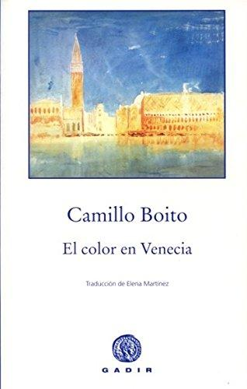

**El color en Venecia**

Autor: Camillo Boito

176 páginas

19 x 12,5 cm

Cod. interno: 35557

ISBN: 9788494299322

Precio: $10.840 + IVA

*El color en Venecia* contiene cuatro relatos que Camillo Boito escribió entre 1876 y 1891. Tres de ellos son un homenaje a Venecia, donde encontramos deliciosos apuntes pictóricos, ambientales, que nos traen el color de Venecia, su sensualidad y las sensaciones que capta una mirada inteligente, mientras glosa el arte de pintar la ciudad y sus vicisitudes. Dante, Petrarca, Boccaccio, Shakespeare, son evocados junto a la legión de pintores que han hecho de Venecia un desafío para su arte y motivo de búsqueda. Venecia y la música confluyen mágicamente en *El maestro de setticlavio*, considerado la obra maestra de Boito. *El demonio mudo* es bello e inclasificable. *Cuatro horas en el Lido*, el relato que cierra el volumen, es una pequeña joya que desgrana la maravilla de un atardecer en Venecia, el puro goce de su cielo, su mar, su horizonte y una percepción de la vida que solo Venecia puede darnos. Boito nos dice de la ciudad: «Es una guirnalda de flores aromáticas; es un collar de piedras preciosas. Es una cosa lasciva e imponente».

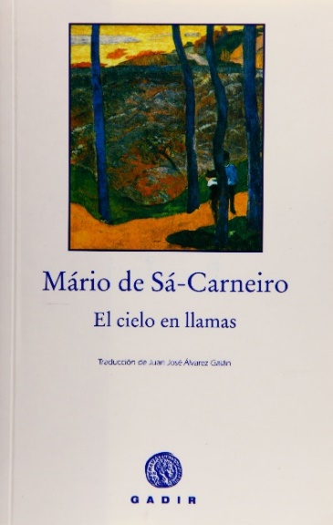**El cielo en llamas**

Autor: Mário de Sá-Carneiro

292 páginas

19 x 12,5 cm

Cod. interno: 35561

ISBN: 9788494299315

Precio: $13.277 + IVA

*El cielo en llamas* es una colección de relatos cortos y novelas breves en la que confluyen todas las obsesiones y temas recurrentes de Mário de Sá-Carneiro, considerado unánimemente como un clásico de la literatura portuguesa. En ella, la narración es un torrente que salta de un género a otro, moviéndose entre el diario y la fábula, entre el lirismo descarnado y el relato de suspense, ofreciendo al lector imágenes de una plasticidad casi palpable y una atmósfera tan opresiva y cruda como trágicamente bella, que recoge influencias de Nerval, Dostoievski, Poe, o Schopenhauer. Como sugiere Denis Canellas de Castro en su introducción, este libro parece propio de un gran escritor de la modernidad del siglo XXI.

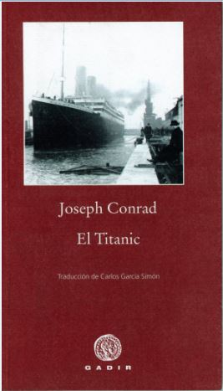

**El Titanic**

Autor: Joseph Conrad

98 páginas

18 x 10,5 cm

Cod. interno: 35564

ISBN: 9788496974845

Precio: $13.277 + IVA

Joseph Conrad fue marino antes que escritor. El mar recorrió su obra y le imprimió carácter. Cuando el 15 de abril de 1912 el Titanic se hundió en poco más de dos horas, el hombre de mar y gran moralista que fue Conrad no pudo permanecer ajeno al drama y reflejó su visión del asunto en los dos textos que aquí se recogen y que cuestionan la labor de las comisiones de investigación cuyos trabajos fundamentaron una sentencia final sospechosamente favorable a los armadores. Ambos textos son inestimables por su calidad literaria, por su lucidez en medio de la confusión y por su dimensión moral. Entre consideraciones técnicas sumamente atinadas, Conrad cuestiona la soberbia del armador, de la prensa, de los investigadores comisionados y de la sociedad toda que generó tan infladas y poco fundadas expectativas alrededor del Titanic, con tan dramáticos resultados. El Titanic fue, por voluntad de sus propietarios, todo un símbolo, y el símbolo se volvió contra quienes lo concibieron. Conrad suscita la verdadera dimensión humana y moral del drama que 100 años después sigue dando tanto que hablar.